
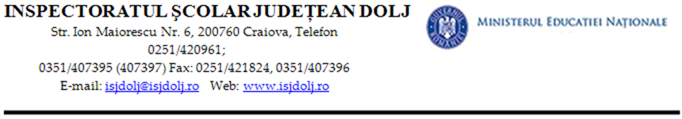
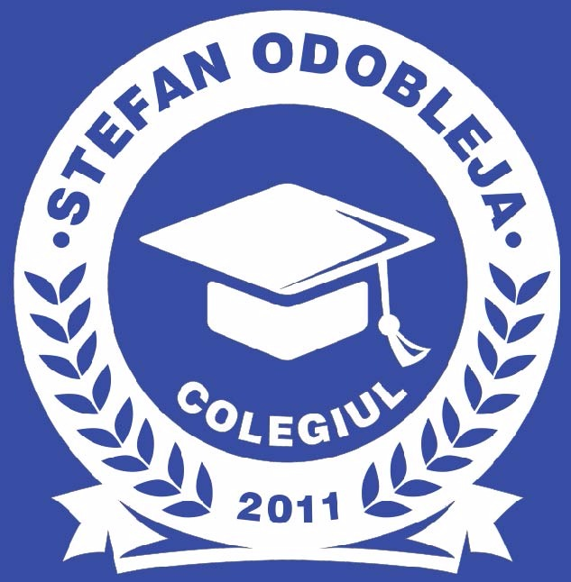 | COLEGIUL ,,ȘTEFAN ODOBLEJA” CRAIOVA  Str. Electroputere, Nr. 21  Telefon / Fax: 0351/405 657  Localitate: Craiova, Judeţ: Dolj  Cod poştal:200568  e-mail: stefanodobleja_craiova@yahoo.com  Web: http://www.stefanodoblejacraiova.ro/
INVITAŢIE
Motto:
“ Scopul în educaţie nu este să fii primul, scopul este să ajungi la o ocupaţie în care poţi să dai un randament bun.”
Solomon Marcus
COORDONATORII CONCURSULUI NAŢIONAL „EDMOND NICOLAU” 2018
VA INVITA SA PARTICIPATI LA:

CONCURS NAŢIONAL DE COMUNICĂRI ŞTIINŢIFICE
PENTRU ELEVII DIN CLASELE CU PROFIL TEHNIC
„EDMOND NICOLAU”
Ediţia a XII-a, CRAIOVA, 18 mai 2018
„TEHNOLOGIE ŞI SOCIETATE”

COLEGIUL ,,ȘTEFAN ODOBLEJA” CRAIOVA

Str. Electroputere, Nr. 21, CRAIOVA

Concursul este avizat de Ministerul Educației Naționale conform O.M.E.N. nr. 3076/17.01.2018, privind aprobarea competițiilor școlare ce se vor organiza și desfășura în România, la nivel internațional, național și regional, în anul școlar 2017-2018, Anexa nr.6- Lista concursurilor școlare ce se vor organiza și desfășura la nivel național, fără finanțare M.E.N., în anul școlar 2017 -2018, poziția 45, pagina 2, DOMENIUL ÎNVĂȚĂMÂNT PROFESIONAL ȘI TEHNIC.

SECŢIUNILE CONCURSULUI

- Secţiunea A: Strategii didactice în predarea disciplinelor în învăţământul profesional şi tehnic.
- Secţiunea B: Noile tehnologii – o provocare pentru învăţământul românesc. Modele de proiecte europene privind implicarea elevilor/studenţilor pe piaţa europeană – exemple de bune practici.
- Secţiunea C: Actualităţi din domeniul specializării în sprijinul învăţării permanente. Metode de evaluare pentru obţinerea competenţelor vizate.
- Secţiunea D: Creativitatea elevilor.

CONDIŢII DE PARTICIPARE ŞI TERMENE LIMITĂ
Concursul este deschis tuturor elevilor şi cadrelor didactice din învăţământul tehnologic preuniversitar şi studenţilor. Aceştia pot participa individual sau în grup.
Vor fi selecţionate numai produse cu caracter de originalitate, noutate şi cu aplicabilitate practică.
Tehnoredactarea descrierii se va face în format doc/docx. În cazul lucrărilor cu autori elevi, este obligatoriu ca acestea să aibă menţionat şi numele profesorului coordonator. Documentul WORD care conţine lucrarea trebuie să fie denumit conform convenţiei:
numele_prenume_denumire_lucrare.doc (denumirea lucrării va fi prescurtată).
Descrierea trebuie să aibă următorul format:
Formatul paginii este A4, cu toate marginile de 2 cm. Tipul de font utilizat va fi Arial.
Titlul trebuie să fie centrat, cu dimensiunea de 12, scris cu caractere aldine (bold).
Numele autorilor şi instituţiile reprezentate trebuie să fie centrate sub titlu şi scrise cu dimensiunea 11, bold. Autorii multipli vor fi trecuţi pe linii separate. După informaţia despre autori, lăsaţi două rânduri libere înainte de corpul textului.
Corpul textului trebuie scris cu caractere cursive (italic) sub informaţiile despre autori cu dimensiunea 10, spaţiere la o singura linie (single), iar lungimea nu poate depăşi 20 linii.
Nu se acceptă lucrări fără semne diacritice.
Lucrările Concursului naţional de comunicări ştiinţifice pentru elevii din clasele cu profil tehnic „Edmond Nicolau”, vor fi publicate în Revista “Edmond Nicolau”, cu codul de identificare ISSN 2559 - 7248, ISSN-L 2559 - 7248
(Reguli minime de tehnoredactare: Înainte de punct, virgulă, punct şi virgulă, două puncte, trei puncte, semnul exclamării, semnul întrebării, nu se pune spaţiu. Spaţiul se va pune după aceste semne de punctuaţie, precum şi înainte de deschiderea unei paranteze).
Pentru produsele de tip machetă funcţională se vor respecta următoarele condiții:
- descrierea machetei: imaginea acesteia, dimensiunile şi condiţiile de funcţionare, condiţii tehnice în vederea expunerii
- machetele vor fi puse în funcţiune numai de către autori.
Pentru produsele de tip poster se vor respecta următoarele condiții:
- format A3 sau format A4, tehnica de lucru la alegere, alb-negru sau color, limba română
- posterele înscrise în expoziție trebuie să cuprindă cel puțin următoarele informații: titlul posterului, nume/prenume elev, clasa, denumirea școlii, nume/prenume profesor coordonator
Produsele care vor fi înscrise sau livrate după termenele limită specificate în regulament nu vor mai fi acceptate pentru a fi cuprinse pe DVD.
Participanți vor trimite Lucrările în format editabil și Fişele de înscriere atât în format editabil cât și în format scanat, după ce au fost completate şi semnate, la adresa de e-mail: concursedmondnicolau2018@gmail.com

Înscrierea la CONCURSUL NAŢIONAL DE COMUNICĂRI ŞTIINŢIFICE „EDMOND NICOLAU” se va face și pe site-ul concursului la adresa: https://concursedmondnicolau2018.blogspot.ro

Înscrierea se face atât online direct în formularul https://docs.google.com/forms/d/e/1FAIpQLSdXCBncaebtHTnEQiRO0gYtkVBv7WNh7b8X68secCA9c_ntAQ/viewform cât și pe baza fişei de înscriere, care trebuie să fie însoţită de o descriere a produsului propus sau de un rezumat al lucrării de maxim 3 - 4 pagini, cu specificaţia secţiunii.

Formularul de parteneriat va fi completat de şcolile interesate, semnat şi ştampilat, scanat şi trimis în format jpeg/pdf, urmând a fi validat şi de Colegiul ,,Ștefan Odobleja” Craiova, Dolj şi trimis destinatarului.

Persoane de contact:
- prof. Simona Ciulu, Inspector pentru Învățământ Profesional și Tehnic I.S.J. Dolj; telefon 0743088832; e-mail: simociulu_1968@yahoo.com.
- prof. Ileana Dogaru; Director adjunct, Colegiul ,,Ștefan Odobleja” Craiova, telefon 0747494117; e-mail: ileana_dogaru@yahoo.com.

TERMENE LIMITĂ

- 30.04.2018 – termen limită de înscriere online pe site, la adresa:
https://concursedmondnicolau2018.blogspot.ro/

- 07.05.2018 – termen limită de trimitere a Lucrărilor în format editabil și a Fişelor de înscriere atât în format editabil cât și în format scanat, după ce au fost completate şi semnate, la adresa de e-mail: concursedmondnicolau2018@gmail.com

PROGRAM

17 mai 2017 - Activităţi organizatorice: primirea invitaţilor, organizarea standurilor.
18 mai 2017
- ora 9.00 – Sosirea participanţilor
- ora 9.30 – Deschiderea oficială a Concursului
- ora 11.00 – Activităţi pe secţiuni
- ora 14.00 – 15.00 Pauză
- ora 15.30 – Feed-back

Vă așteptăm cu drag!

